Resolución del Pleno del Instituto de Transparencia, Acceso a la Información Pública y Protección de Datos Personales del Estado de México y Municipios, con domicilio en Metepec, Estado de México, a **veintiocho de agosto de dos mil veinticuatro**.

**VISTO** el expediente formado con motivo del recurso de revisión **02114/INFOEM/IP/RR/2024**, interpuesto porinterpuesto por **un particular que no proporcionó su nombre**, en lo sucesivo la parte **RECURRENTE,** en contra de la respuesta a su solicitud de información con número de folio **00095/CAEM/IP/2024,** por parte de la **Comisión del Agua del Estado de México,** en lo sucesivo el **SUJETO OBLIGADO,** se procede a dictar la presente resolución con base en los siguientes:

**I. A N T E C E D E N T E S**

**1. Solicitud de acceso a la información.** Con fecha **trece de marzo de dos mil veinticuatro,** la parte **RECURRENTE** presentó, a través del Sistema de Acceso a la Información Mexiquense, en lo subsecuente el **SAIMEX,** ante el **SUJETO OBLIGADO**, la solicitud de acceso a la información pública, a la que se le asignó el número **00095/CAEM/IP/2024,** mediante la cual requirió la información siguiente:

*“Lista de vehículos usados por la dirección de administración y finanzas de la caem del año 2020 bitácoras de combustible y tickets de combustible del 2020” (Sic)*

**Modalidad de Entrega:** A través de SAIMEX.

**2. Respuesta.** Con fecha **once de abril de dos mil veinticuatro**, el **SUJETO OBLIGADO** envió su respuesta a la solicitud de acceso a la información a través de SAIMEX, sustancialmente en los términos siguientes:

*“…Oficio No. 219C0110010000S/ 0758 /2024 Naucalpan de Juárez, Estado de México 11 de abril de 2024 ESTIMADO PETICIONARIO FOLIO DE LA SOLICITUD: 00095/CAEM/IP/2024 En respuesta a la solicitud recibida, nos permitimos hacer de su conocimiento que con fundamento en los artículos 2, fracciones 111, VII; 4; 15; 24 fracciones XI y XXIV de la Ley de Transparencia y Acceso a la Información Pública del Estado de México y Municipios, y en cumplimiento a lo establecido en el artículo 53, fracciones 11, V y VI, su petición formulada en la Unidad de Transparencia de la Comisión del Agua del Estado de México vía electrónica se ha registrado con el número de folio 00095/CAEM/IP/2024, misma que a la letra dice: “Lista de vehículos usados por la dirección de administración y finanzas de la caem del año 2020 bitácoras de combustible y tickets de combustible del 2020.” (SIC). Debe precisarse que de conformidad con el párrafo segundo del artículo 12 de la Ley Transparencia y Acceso a la Información Pública del Estado de México y Municipios: “Los sujetos obligados sólo proporcionarán la información pública que se les requiera y que obre en sus archivos y en el estado en que ésta se encuentre. La obligación de proporcionar información no comprende el procesamiento de la misma, ni el presentarla conforme al interés del solicitante; no estarán obligados a generarla, resumirla, efectuar cálculos o practicar investigaciones.” Ahora bien, el artículo 19 de la Ley de Transparencia y Acceso a la Información Pública Estatal a la letra dispone: “Se presume que la información debe existir si se refiere a las facultades, competencias y funciones que los ordenamientos jurídicos aplicables otorgan a los sujetos obligados. En los casos en que ciertas facultades, competencias o funciones no se hayan ejercido, se debe motivar la respuesta en función de las causas que motiven tal circunstancia. Si el sujeto obligado, en el ejercicio de sus atribuciones, debía generar, poseer o administrar la información, pero ésta no se encuentra, el Comité de transparencia deberá emitir un acuerdo de inexistencia, debidamente fundado y motivado, en el que detalle las razones del por qué no obra en sus archivos.” Es así que, con la finalidad de cumplir con lo dispuesto en los artículos 19, 169 y 170 se precisa; • Ciertamente, dentro de las funciones establecidas para la Subdirección de Servicios en el Manual General de Organización de este Organismo se establece el “Supervisar el suministro y control de los combustibles para el funcionamiento de los vehículos propiedad de la Comisión” sin embargo, de conformidad con las Políticas establecidas en el Manual de Procedimientos para el Control y manejo de combustible a vehículos oficiales de la Comisión del Estado de México (publicado en la página de la Comisión del Agua del Estado de México) los Jefes de las Unidades de Apoyo Administrativo y/o servidores públicos habilitados tienen la obligación de registrar en la “Bitácora de Control Vehícular” datos de consumo del combustible (kilómetros, litros, destino nombre y firma), así como la responsabilidad de custodiar los tickets respectivos. • Adicionalmente debe considerarse que, esta Dirección General de Administración y Finanzas no ostenta una Unidad de Apoyo Administrativo, recayendo en cada servidor público habilitado con vehículo asignado la obligación de requisitar y resguardar la bitácora multicitada, así como los tickets generados con cada carga de combustible. En relación con lo anterior, el artículo 59 de la citada Ley de Transparencia Estatal señala que los servidores públicos habilitados tendrán, entre otras funciones, las siguientes: I. Localizar la información que le solicite la Unidad de Transparencia; II. Proporcionar la información que obre en los archivos y que le sea solicitada por la Unidad de Transparencia; III. Apoyar a la Unidad de Transparencia en lo que esta le solicite para el cumplimiento de sus funciones. No obstante, el criterio 14/17, emitido por el Instituto Nacional de Transparencia, Acceso a la Información Pública y Protección de Datos Personales en el Estado de México y Municipios señala lo siguiente: “Inexistencia. La inexistencia es una cuestión de hecho que se atribuye a la información solicitada e implica que ésta no se encuentra en los archivos del sujeto obligado, no obstante que cuenta con facultades para poseerla.” (SIC) Adicionalmente, el criterio 12/10 emitido por el Pleno del Instituto Nacional de Transparencia, Acceso a la Información y Protección de Datos Personales (mismo que se cita por analogía) establece: “Propósito de la declaración formal de inexistencia. Atendiendo a lo dispuesto por los artículos 43, 46 de la Ley Federal de Transparencia y Acceso a la Información Pública Gubernamental y 70 de su Reglamento, en los que se prevé el procedimiento a seguir para declarar la inexistencia de la información, el propósito de que los Comités de Información de los sujetos obligados por la Ley Federal de Transparencia y Acceso a la Información Pública Gubernamental emitan una declaración que confirme, en su caso, la inexistencia de la información solicitada, es garantizar al solicitante que efectivamente se realizaron las gestiones necesarias para la ubicación de la información de su interés, y que éstas fueron las adecuadas para atender a la particularidad del caso concreto. En ese sentido, las declaraciones de inexistencia de los Comités de Información deben contener los elementos suficientes para generar en los solicitantes la certeza del carácter exhaustivo de la búsqueda de la información solicitada y de que su solicitud fue atendida debidamente; es decir, deben motivar o precisar las razones por las que se buscó la información en determinada(s) unidad(es) administrativa(s), los criterios de búsqueda utilizados, y las demás circunstancias que fueron tomadas en cuenta.” (SIC) Bajo esta lógica, considerando el ejercicio fiscal requerido (2020) y, derivado de lo comunicado en los oficios 219C0117010000L/0989/2024, 219C0117010301/050/2024, 219C0117020000L/0344/2024, 219C0117020100L/293/2024 y 219C0117020200L/0115/2024 (adjuntos al presente en copia simple) signados respectivamente por el Director de Administración, el Encargado de la Subdirección de Servicios, el Director de Finanzas, el Subdirector de Contabilidad y Presupuesto y, el Encargado de la Subdirección de Finanzas en los archivos físicos y/o electrónicos bajo su resguardo no se ostenta información relacionada con los vehículos utilizados, bitácoras de combustible y/o tickets del ejercicio 2020; en aras de robustecer lo manifestado, la Subdirección de Servicios y, sus dos Unidades Administrativas (Departamento de Mantenimiento de Instalaciones y Vehículos y, Departamento de Servicios Generales) efectuaron una búsqueda exhaustiva y razonable a partir del 15 de marzo al 08 de abril en los archivos físicos y digitales en los cuales se resguarda la documentación relativa a las unidades vehiculares de esta Dirección General no obstante, al realizar el análisis de cada una de las cajas de archivo y medios electrónicos (computadoras de los titulares de las unidades administrativas en referencia) ubicadas en las oficinas citadas no se localizó información concerniente a las unidades vehiculares que fueron utilizadas y/o de las bitácoras correspondientes ejercicio fiscal 2020 tal como se puede constatar en el “Acta de búsqueda de información” (adjunta al presente en copia simple); ahora bien no pasa desapercibido que al no encontrarse bitácoras y registros de vehículos utilizados los tickets respectivos siguen la misma suerte de inexistencia.* ***Derivado de lo anterior, en la sesión extraordinaria 100-E del Comité de Transparencia de la Comisión del Agua del Estado de México, tomo conocimiento del caso y formuló el siguiente acuerdo: C O M I N F O R M -100-E-11042024-10 Con fundamento en lo dispuesto por los artículos 47 y 49, fracciones III y X de la Ley de Transparencia y Acceso a la Información Pública del Estado de México y Municipios, los integrantes del Comité de Transparencia toman conocimiento de los hechos planteados por el Servidor Público Habilitado de la Dirección General de Administración y Finanzas que declara la inexistencia de la informción que daría respuesta a la solicitud 00095/CAEM/IP/2024; asimismo, derivado de la imposibilidad de generar la información para cumplir con el requerimiento, la Unidad de Transparencia dará vista al Órgano Interno de Control para que inicie el procedimiento de responsabilidad administrativa que corresponda, tal y como lo señala el Artículo 169, fracción IV de la Ley en la materia****. Sin otro particular por el momento, aprovecho la ocasión para enviarle un cordial saludo. A T E N T A M E N T E STEPHANIE VALERO SÁNCHEZ TITULAR DE LA UNIDAD DE TRANSPARENCIA...” (Sic)*

El **SUJETO OBLIGADO**, adjuntó a su respuesta los siguientes archivos electrónicos:

“[Acta búsqueda de información.pdf](https://saimex.org.mx/saimex/solicitud/downloadAttach/2065341.page)”, el cual contiene el acta circunstanciada de búsqueda de la información concerniente a la “Lista de vehículos usados por la Dirección de Administración y Finanzas de la CAEM del año 2020, bitácoras de combustible y tickets de combustible del 2020”, en donde se hizo constar que se hizo la búsqueda de la información solicitada en cada una de las cajas de archivo de la Dirección de Administración y Dirección de Finanzas, siendo que no se localizó información concerniente a los vehículos, bitácoras de control vehicular y tickets de consumo, correspondiente al ejercicio fiscal 2020.

“[0095-CAEM-IP-2024.pdf](https://saimex.org.mx/saimex/solicitud/downloadAttach/2065342.page)”, el cual contiene diversos oficios los que se describen a continuación:

Oficio número 219C0117L/733/2024, por medio del cual la Directora General de Administración y Finanzas, informó que con la finalidad de cumplir con lo dispuesto en los artículos 19, 169 y 170 de la Ley de Transparencia precisó:

• Ciertamente, dentro de las funciones establecidas para la Subdirección de Servicios en el Manual General de Organización de este Organismo se establece el “Supervisar el suministro y control de los combustibles para el funcionamiento de los vehículos propiedad de la Comisión”, sin embargo, de conformidad con las Políticas establecidas en el Manual de Procedimientos para el Control y manejo de combustible a vehículos oficiales de la Comisión del Estado de México (publicado en la página de la Comisión del Agua del Estado de México) los Jefes de las Unidades de Apoyo Administrativo y/o servidores públicos habilitados tienen la obligación de registrar en la “Bitácora de Control Vehícular” datos de consumo del combustible (kilómetros, litros, destino nombre y firma), así como la responsabilidad de custodiar los tickets respectivos.

• Adicionalmente indicó que debe considerarse que, esta Dirección General de Administración y Finanzas no ostenta una Unidad de Apoyo Administrativo, recayendo en cada servidor público habilitado con vehículo asignado la obligación de requisitar y resguardar la bitácora multicitada, así como los tickets generados con cada carga de combustible.

Bajo esta lógica, señaló, que considerando el ejercicio fiscal requerido (2020) y, derivado de lo comunicado en los oficios 219C0117010000L/0989/2024, 219C0117010301/050/2024, 219C0117020000L/0344/2024, 219C0117020100L/293/2024 y 219C0117020200L/0115/2024, signados respectivamente por el Director de Administración, el Encargado de la Subdirección de Servicios, el Director de Finanzas, el Subdirector de Contabilidad y Presupuesto y, el Encargado de la Subdirección de Finanzas, en los archivos físicos y/o electrónicos bajo su resguardo no se ostenta información relacionada con los vehículos utilizados, bitácoras de combustible y/o tickets del ejercicio 2020; en aras de robustecer manifestó que la Subdirección de Servicios y, sus dos Unidades Administrativas (Departamento de Mantenimiento de Instalaciones y Vehículos y, Departamento de Servicios Generales) efectuaron una búsqueda exhaustiva y razonable a partir del 15 de marzo al 08 de abril en los archivos físicos y digitales en los cuales se resguarda la documentación relativa a las unidades vehiculares de esta Dirección General no obstante, al realizar el análisis de cada una de las cajas de archivo y medios electrónicos (computadoras de los titulares de las unidades administrativas en referencia) ubicadas en las oficinas citadas no se localizó información concerniente a las unidades vehiculares que fueron utilizadas y/o de las bitácoras correspondientes ejercicio fiscal 2020, tal como se puede constatar en el “Acta de búsqueda de información”.

Finalmente indicó que no pasa desapercibido que al no encontrarse bitácoras y registros de vehículos utilizados los tickets respectivos siguen la misma suerte de inexistencia.

-Oficio número 219C0117020000L/0344/2024, por medio del cual el Director de Finanzas informó a la Dirección General de Administración y Finanzas, que previa búsqueda exhaustiva y razonable realizada en los archivos físicos y electrónicos de esta Unidad Administrativa, realizada por el Titular de la Subdirección de Contabilidad y Presupuesto, el encargado del Subdirección de Finanzas, así como personal adscrito a dicha Dirección de Finanzas, no existe información relacionada con bitácoras de combustible y/o tickets del ejercicio fiscal 2020, adjuntando para tal efecto los oficios número 219C0117020100L/293/2024 y 219C0117020200L/0115/2024.

Oficio número 219C0117020100L/293/2024, por medio del cual la Subdirección de Contabilidad y Presupuesto informó a la Dirección de Finanzas, que el año 2020 las bitácoras eran responsabilidad del titular anterior y en el procedimiento de entrega-recepción de esta unidad administrativa no estaba integrada la bitácora mencionada.

Oficio número 219C0117020200L/0115/2024, por medio del cual el encargado del Subdirección de Finanzas informó a la Dirección de Finanzas, que después de una búsqueda exhaustiva y razonable en el archivo físico y electrónico bajo resguardo de esta Subdirección, no se cuenta la información solicitada.

Oficio número 219C0117010000L/1004/2024, por medio del cual la Dirección de Administración informó a la Dirección General de Administración y Finanzas, de acuerdo al fundamento legal que señaló, que cada unidad administrativa es responsable se realizar los registros en las bitácoras de control vehicular, así como, llevar a cabo el control y efectuar la administración de la dotación mensual de combustible que le es asignada a través del Departamento de Servicios Generales; no obstante, en aras de privilegiar el principio de máxima publicidad se informa que se realizó una búsqueda exhaustiva en los archivos de la Dirección General de Administración y Finanzas y no se encontró información relacionada al requerimiento en mérito, adjuntando el acta circunstanciada de búsqueda de información.

“[1000222179.pdf](https://saimex.org.mx/saimex/solicitud/downloadAttach/2065343.page)”, el cual contiene 8 capturas de pantalla de la búsqueda de la información solicitada tanto en archivos físicos como electrónicos.

**3. Interposición del recurso de revisión.** Inconforme con los términos de la respuesta emitida por parte del **SUJETO OBLIGADO**, el **veintidós de abril del dos mil veinticuatro,** la parte recurrente interpuso el recurso de revisión a través de **SAIMEX,** en donde se manifestó de la siguiente manera:

**Acto impugnado:**

*“informacion incompleta” (Sic)*

**Y Razones o motivos de inconformidad**:

*“informacion incompleta” (Sic)*

**4. Turno.** De conformidad con el artículo 185 fracción I de la Ley de Transparencia y Acceso a la Información Pública del Estado de México y Municipios vigente, el presente recurso de revisión se turnó por el sistema electrónico del Instituto de Transparencia, Acceso a la Información Pública y Protección de Datos Personales del Estado de México y Municipios, a la Comisionada **Guadalupe Ramírez Peña,** a efecto de que analizara sobre su admisión o su desechamiento.

**5. Admisión del Recurso de revisión.** Con fecha **veinticinco de abril de dos mil veinticuatro,** este Instituto de Transparencia, Acceso a la Información Pública y Protección de Datos Personales del Estado de México y Municipios, admitió a trámite el recurso de revisión que ahora se resuelve, dando un plazo máximo de siete días hábiles para que las partes manifestaran lo que a su derecho resultara conveniente, ofrecieran pruebas, formularan alegatos y el **SUJETO OBLIGADO** presentara su informe justificado.

**6. Manifestaciones**. De las constancias que obran en el expediente electrónico del SAIMEX se desprende que **la parte RECURRENTE** omitió realizar manifestaciones.

Por su parteel **SUJETO OBLIGADO** fue omiso en rendir su informe justificado.

**7**. **Ampliación del plazo.** Mediante acuerdo de fecha veintiuno de agosto del año en curso y notificado el veintidós de agosto del año dos mil veinticuatro, con fundamento en el artículo 181, párrafo tercero de la Ley de Transparencia y Acceso a la Información Pública del Estado de México y Municipios, se acordó la ampliación del plazo para su resolución.

Este organismo garante no pasa por alto justificar, que el plazo para emitir la resolución en el presente asunto encuentra justificación en el alto número de recursos de revisión recibidos, circunstancia atípica que ha rebasado las capacidades técnicas y humanas del personal encargado de la proyección de las resoluciones a dichos medios de impugnación.

Por ello, es menester precisar que, si bien se ha excedido el plazo para resolver el presente medio de impugnación, de conformidad con la ley de la materia, el plazo para emitir la resolución se encuentra justificado en los elementos para medir la razonabilidad de asuntos conforme a los parámetros establecidos por diversos órganos jurisdiccionales federales, aplicables también en procedimientos análogos, como el que nos ocupa.

Así, en términos de lo que establecen los artículos 8.1 y 25 de la Convención Americana sobre Derechos Humanos, los recursos deben ser sencillos y resolverse en el menor tiempo posible, tomando en consideración la dilación total del procedimiento; esto es, en un plazo razonable.

En ese sentido, el legislador fijó los términos procesales en las leyes, de manera general, sin que pudiera prever la variada gama de casos que son resueltos por los órganos jurisdiccionales o cuasi jurisdiccionales, tanto por la complejidad de los hechos, como por el número de casos que conocen.

Por ello, excepcionalmente, si un asunto es resuelto con posterioridad a los plazos señalados por la norma debe analizarse la razonabilidad del tiempo necesario para su resolución, atentos a los siguientes criterios:

1. Complejidad del Asunto: La complejidad de la prueba, la pluralidad de sujetos procesales, el tiempo transcurrido, las características y contexto del recurso.
2. Actividad Procesal del interesado. Acciones u omisiones del interesado.
3. Conducta de la Autoridad: Las Acciones u omisiones realizadas en el procedimiento. Así como si la autoridad actuó con la debida diligencia.

d) La afectación generada en la situación jurídica de la persona involucrada en el proceso: Violación a sus derechos humanos.

De modo que, cuando se trate de un asunto excepcional, por alguna o todas las características mencionadas; o bien, cuando el ingreso de asuntos al órgano jurisdiccional o cuasi jurisdiccional respectivo supere notoriamente al que podría considerarse normal, debe concluirse que es una excluyente de responsabilidad en relación con la actuación del funcionario, como ha acontecido en el caso que nos ocupa.

Argumento que encuentra sustento en la jurisprudencia P./J. 32/92 emitida por el Pleno de la Suprema Corte de Justicia de la Nación de rubro *“TÉRMINOS PROCESALES. PARA DETERMINAR SI UN FUNCIONARIO JUDICIAL ACTUÓ INDEBIDAMENTE POR NO RESPETARLOS SE DEBE ATENDER AL PRESUPUESTO QUE CONSIDERÓ EL LEGISLADOR AL FIJARLOS Y LAS CARACTERÍSTICAS DEL CASO.”*, visible en la Gaceta del Seminario Judicial de la Federación con el registro digital 205635.

Razones por las cuales cabe concluir que, la resolución al recurso de revisión se solventa hasta esta fecha, debido a que existe una excesiva carga de trabajo en desproporción a la capacidad de los recursos materiales y humanos con que cuenta este Instituto para atender la enorme demanda de usuarios que acuden para que se les garantice su Derecho de acceso a la información Pública y Protección de Datos Personales, aunado a la complejidad de los hechos a los que se refieren, así como al volumen del expediente, la extensión de los escritos y pruebas aportadas y desahogadas por las partes; lo que impide la tramitación de los recursos dentro de los términos legales previamente establecidos por la Ley, por tratarse de causas de fuerza mayor.

Al respecto, también son de considerar los criterios sostenidos por el Cuarto Tribunal Colegiado en Materia Administrativa del Primer Circuito, cuyos rubros y datos de identificación son los siguientes:

*“PLAZO RAZONABLE PARA RESOLVER. DIMENSIÓN Y EFECTOS DE ESTE CONCEPTO CUANDO SE ADUCE EXCESIVA CARGA DE TRABAJO.”* consultable en el Seminario Judicial de la Federación y su gaceta, con el registro digital 2002351.

*“PLAZO RAZONABLE PARA RESOLVER. CONCEPTO Y ELEMENTOS QUE LO INTEGRAN A LA LUZ DEL DERECHO INTERNACIONAL DE LOS DERECHOS HUMANOS.”*, visible en el Seminario Judicial de la Federación y su gaceta, con el registro digital 2002350.

Por ello, este organismo garante comprometido con la tutela de los derechos humanos confiados, señala que este exceso de plazo legal para resolver el presente asunto, resulta de carácter excepcional.

**8. Cierre de instrucción.** Una vez transcurrido el periodo otorgado a las partes para realizar sus manifestaciones y no habiendo documentos que integrar al expediente, mediante acuerdo de fecha veintiuno de agosto del año en curso y notificado el **veintidós de agosto del año dos mil veinticuatro**, la Comisionada Ponente determinó el cierre de instrucción en términos de la fracción VI del artículo 185 de la Ley de Transparencia y Acceso a la Información Pública del Estado de México y Municipios.

En razón de que fue debidamente sustanciado el expediente electrónico y no existe diligencia pendiente de desahogo, se emite la Resolución que conforme a Derecho proceda, de acuerdo con los siguientes:

**II. C O N S I D E R A N D O S**

**Primero. Competencia.** El Instituto de Transparencia, Acceso a la Información Pública y Protección de Datos Personales del Estado de México y Municipios, es competente para conocer y resolver el presente recurso de revisión interpuesto por la parte recurrente, conforme a lo dispuesto en los artículos 6, apartado A de la Constitución Política de los Estados Unidos Mexicanos; 5 párrafos trigésimo, trigésimo primero y trigésimo segundo fracciones IV y V de la Constitución Política del Estado Libre y Soberano de México; 2, fracción II; 29, 36 fracciones I y II; 176, 178, 181, 185, fracción I, 186 y 188 de la Ley Transparencia y Acceso a la Información Pública del Estado de México y Municipios; 9, fracciones I y XXIII y 11 del Reglamento Interior del Instituto de Transparencia, Acceso a la Información Pública y Protección de Datos Personales del Estado de México y Municipios.

**Segundo. Oportunidad y Procedibilidad del Recurso de Revisión.** De conformidad con los requisitos de Oportunidad y Procedibilidad que deben reunir el recurso de revisión interpuesto, previstos en los artículos 178 y 180 de la Ley de Transparencia y Acceso a la Información Pública del Estado de México y Municipios; en la especie se advierte que el presente medio de impugnación fue interpuesto dentro del plazo de quince días previsto en el primer artículo de referencia; toda vez que el **SUJETO OBLIGADO** emitió su respuesta a la solicitud planteada por la parte solicitante el once de abril del año dos mil veinticuatro y la parte **RECURRENTE** presentó su recurso de revisión el veintidós de abril del dos mil veinticuatro, esto es, al séptimo día hábil siguiente del conocimiento de la respuesta.

Al mismo tiempo, por cuanto hace a la procedibilidad del recurso de revisión, es de suma importancia señalar que la parte **RECURRENTE** no señaló nombre con el cual desee ser identificado, no obstante el, no proporcionar nombre no es motivo para archivar la solicitud de acceso a la información pública como concluida, conforme a lo previsto en el artículo 155, penúltimo párrafo de la Ley de Transparencia y Acceso a la Información Pública del Estado de México y Municipios que establece lo siguiente:

*"****Las solicitudes anónimas****, con nombre incompleto o seudónimo* ***serán procedentes para su trámite por parte del sujeto obligado ante quien se presente****. No podrá requerirse información adicional con motivo del nombre proporcionado por el solicitante."*

Además, por cuanto hace a la procedibilidad del recurso de revisión una vez realizado el análisis del formato de interposición del recurso, se acreditan plenamente de todos y cada uno de los elementos formales exigidos por el artículo 180 de la Ley de Transparencia y Acceso a la Información Pública del Estado de México y Municipios, en atención a que fue presentado mediante el formato visible en **EL** **SAIMEX**.

Asimismo, resulta procedente la interposición del recurso de revisión al rubro anotado, toda vez que se actualiza las hipótesis previstas en el artículo 179, fracción V de la ley de la materia, que a la letra dice:

*“****Artículo 179.*** *El recurso de revisión es un medio de protección que la Ley otorga a los particulares, para hacer valer su derecho de acceso a la información pública, y procederá en contra de las siguientes causas:*

*…*

*V. La entrega de información incompleta…” (Sic)*

**Tercero. Materia de Revisión**: De las constancias que integran el expediente electrónico se advierte que el tema sobre el que este Instituto se pronunciará será: **verificar si la respuesta otorgada por el SUJETO OBLIGADO es adecuada y suficiente para satisfacer el derecho de acceso a la información pública** de la parte **RECURRENTE**, o en su defecto, en caso de ser procedente, ordenar la entrega de información.

**Cuarto. Estudio de fondo del asunto.** es conveniente analizar si la respuesta del **SUJETO OBLIGADO** cumple con los requisitos y procedimientos del derecho de acceso a la información pública, en atención a que en la Ley de Transparencia y Acceso a la Información Pública del Estado de México y Municipios en su artículo 4, dice que toda la información generada, obtenida, adquirida, transformada, administrada o en posesión de los sujetos obligados es pública y accesible de manera permanente a cualquier persona, privilegiando el principio de máxima publicidad, como así lo establece dicha determinación, que a continuación se trascribe para un mejor entendimiento:

*“****Artículo 4.*** *El derecho humano de acceso a la información pública es la prerrogativa de las personas para buscar, difundir, investigar, recabar, recibir y solicitar información pública, sin necesidad de acreditar personalidad ni interés jurídico.*

***Toda la información generada, obtenida, adquirida, transformada, administrada o en posesión de los sujetos obligados es pública y accesible de manera permanente a cualquier persona****, en los términos y condiciones que se establezcan en los tratados internacionales de los que el Estado mexicano sea parte, en la Ley General, la presente Ley y demás disposiciones de la materia, privilegiando el principio de máxima publicidad de la información. Solo podrá ser clasificada excepcionalmente Ley de Transparencia y Acceso a la Información Pública del Estado de México y Municipios 29 como reservada temporalmente por razones de interés público, en los términos de las causas legítimas y estrictamente necesarias previstas por esta Ley.*

***Los sujetos obligados deben poner en práctica, políticas y programas de acceso a la información que se apeguen a criterios de publicidad, veracidad, oportunidad, precisión y suficiencia en beneficio de los solicitantes****.”(Sic)*

De lo anterior, se desprende que los Sujetos Obligados tiene la obligación o deber de atender las solicitudes de acceso a la información pública que se les hagan de su conocimiento y proporcionar la información pública que obren en su poder conforme el estado que se encuentra y no hacer un procesamiento de la misma, ni presentarla conforme al interés del solicitante; como así lo establece el artículo 12 de la Ley de Transparencia y Acceso a la Información Pública del Estado de México y Municipios, el cual a la letra dice:

*“****Artículo12.-*** *Quienes generen, recopilen, administren, manejen, procesen, archiven o conserven información pública serán responsables de la misma en los términos de las disposiciones jurídicas aplicables.*

***Los sujetos obligados sólo proporcionarán la información pública que se les requiera y que obre en sus archivos y en el estado en que ésta se encuentre****.* ***La obligación de proporcionar información no comprende el procesamiento de la misma, ni el presentarla conforme al interés del solicitante; no estarán obligados a generarla, resumirla, efectuar cálculos o practicar investigaciones.” (Sic)***

Es decir, todo Sujeto Obligado que genere, recopile, administre, procese, archive, posea o conserve información es responsables de la misma, teniendo a su vez la obligación de proporcionarla cuando se le requiera, sin necesidad de resumirla, efectuar procedimientos para obtenerla, calcular y practicar investigaciones; es decir, los Sujetos Obligados sólo se concretarán a proporcionar la información solicitada que tengan en su poder en el estado que se encuentran, sin necesidad de concretarse al interés o términos específicos del solicitante.

Sirve de apoyo a lo anterior, el criterio 03-17, expuesto por el Instituto Nacional de Transparencia, Acceso a la Información y Protección de Datos Personales, que dice:

*“****No existe obligación de elaborar documentos ad hoc para atender las solicitudes de acceso a la información.*** *Los artículos 129 de la Ley General de Transparencia y Acceso a la Información Pública y 130, párrafo cuarto, de la Ley Federal de Transparencia y Acceso a la Información Pública, señalan que los sujetos obligados deberán otorgar acceso a los documentos que se encuentren en sus archivos o que estén obligados a documentar, de acuerdo con sus facultades, competencias o funciones, conforme a las características físicas de la información o del lugar donde se encuentre. Por lo anterior, los sujetos obligados deben garantizar el derecho de acceso a la información del particular, proporcionando la información con la que cuentan en el formato en que la misma obre en sus archivos; sin necesidad de elaborar documentos ad hoc para atender las solicitudes de información.*

*Resoluciones:*

*∙ RRA 0050/16. Instituto Nacional para la Evaluación de la Educación. 13 julio de 2016. Por unanimidad. Comisionado Ponente: Francisco Javier Acuña Llamas.*

*∙ RRA 0310/16. Instituto Nacional de Transparencia, Acceso a la Información y Protección de Datos Personales. 10 de agosto de 2016. Por unanimidad. Comisionada Ponente. Areli Cano Guadiana.*

*∙ RRA 1889/16. Secretaría de Hacienda y Crédito Público. 05 de octubre de 2016. Por unanimidad. Comisionada Ponente. Ximena Puente de la Mora.”(Sic)*

En esa tesitura, el artículo 24 en su último párrafo de la Ley de la Materia, dispone que los Sujetos Obligados sólo proporcionarán la información pública que generen, administren o posean en el ejercicio de sus atribuciones; por consiguiente, la información pública se encuentra a disposición de cualquier persona, lo que implica que es deber de los Sujetos Obligados, garantizar el Derecho de Acceso a la Información Pública, lo que no sucedió en el presente caso.

Siempre y cuando no se trate de información reservada o clasificada, que difundirla pondría en riesgo la seguridad jurídica y física del titular de la información, debiendo tener audacia los Sujetos Obligados para cuidar esta información a través del acuerdo clasificatorio del comité de transparencia y la versión pública que emita el servidor público habilitado de cada Sujeto Obligado; como así se establece en la Ley de Transparencia y Acceso a la Información Pública del Estado de México y Municipios.

En conclusión, el derecho de acceso a la información pública, consiste en que la información solicitada conste en un documento en cualquiera de sus formas, a saber: expedientes, reportes, estudios, actas, resoluciones, oficios, correspondencia, acuerdos, directivas, directrices, circulares, contratos, convenios, instructivos, notas, memorandos, estadísticas o bien, cualquier otro registro que documente el ejercicio de las facultades, funciones y competencias de los Sujetos Obligados; los que, podrán estar en cualquier medio, sea escrito, impreso, sonoro, visual, electrónico, informático u holográfico de conformidad con el artículo 3, fracción XI de la Ley de la materia, el cual señala lo siguiente:

*“****Artículo 3.*** *Para los efectos de la presente Ley se entenderá por:*

*…*

***XI. Documento:*** *Los expedientes, reportes, estudios, actas****,*** *resoluciones, oficios, correspondencia, acuerdos, directivas, directrices, circulares, contratos, convenios, instructivos, notas, memorandos, estadísticas o bien, cualquier otro registro que documente el ejercicio de las facultades, funciones y competencias de los sujetos obligados, sus servidores públicos e integrantes, sin importar su fuente o fecha de elaboración. Los documentos podrán estar en cualquier medio, sea escrito, impreso, sonoro, visual, electrónico, informático u holográfico…” (Sic)*

Siendo aplicable, el Criterio de interpretación en el orden administrativo número 0002-11, emitido por Acuerdo del Pleno del Instituto de Transparencia y Acceso a la Información Pública del Estado de México y Municipios; publicado en el Periódico Oficial del Gobierno del Estado Libre y Soberano de México “Gaceta del Gobierno”, el diecinueve de octubre de dos mil once, cuyo rubro y texto refieren lo siguiente:

**“*CRITERIO 0002-11***

***INFORMACIÓN PÚBLICA, CONCEPTO DE, EN MATERIA DE TRANSPARENCIA. INTERPRETACIÓN SISTEMÁTICA DE LOS ARTÍCULOS 2°, FRACCIÓN V, XV, Y XVI, 3°, 4°, 11 Y 41.*** *De conformidad con los artículos antes referidos, el derecho de acceso a la información pública, se define en cuanto a su alcance y resultado material, el acceso a los archivos, registros y documentos públicos, administrados, generados o en posesión de los órganos u organismos públicos, en virtud del ejercicio de sus funciones de derecho público, sin importar su fuente, soporte o fecha de elaboración.*

*En consecuencia el acceso a la información se refiere a que se cumplan cualquiera de los siguientes tres supuestos:*

*1) Que se trate de información registrada en cualquier soporte documental, que en ejercicio de las atribuciones conferidas, sea generada por los Sujetos Obligados;*

***2) Que se trate de información registrada en cualquier soporte documental, que en ejercicio de las atribuciones conferidas, sea administrada por los Sujetos Obligados, y***

***3) Que se trate de información registrada en cualquier soporte documental, que en ejercicio de las atribuciones conferidas, se encuentre en posesión de los Sujetos Obligados.”(Sic)***

Ahora bien, del análisis de la solicitud de información pública que motivó el recurso de revisión que ahora se resuelve, se advierte que el particular requirió a la Comisión del Agua del Estado de México, lo siguiente:

* Lista de vehículos usados por la Dirección de Administración y Finanzas de la CAEM del año 2020.
* Bitácoras de combustible y tickets de combustible de 2020

En respuesta, el **SUJETO OBLIGADO** a través de su Dirección General de Administración y Finanzas, en lo medular informó que después de efectuar una búsqueda exhaustiva y razonable en las áreas que indicó, declaro la inexistencia de la información solicitada, mediante la sesión extraordinaria 100-E del Comité de Transparencia de la Comisión del Agua del Estado de México, en donde tomo conocimiento del caso y formuló el siguiente acuerdo: C O M I N F O R M -100-E-11042024-10, en donde los integrantes del Comité de Transparencia toman conocimiento de los hechos planteados por el Servidor Público Habilitado de la Dirección General de Administración y Finanzas que declara la inexistencia de la información que daría respuesta a la solicitud 00095/CAEM/IP/2024; asimismo, derivado de la imposibilidad de generar la información para cumplir con el requerimiento, la Unidad de Transparencia dará vista al Órgano Interno de Control para que inicie el procedimiento de responsabilidad administrativa que corresponda.

Sin embargo, el **SUJETO OBLIGADO** fue omiso en adjuntar dicha acta.

Una vez conocida la respuesta la parte **RECURRENTE** se inconformó en lo medular por la entrega de la información incompleta.

Ante la interposición del recurso de revisión el **SUJETO OBLIGADO** fue omiso en rendir su informe justificado.

Con base en lo precedente, se determina que la información proporcionada por el **SUJETO OBLIGADO** en su respuesta, cumple parcialmente con lo establecido por los artículos 4, 12 y 24 último párrafo de la Ley de Transparencia y Acceso a la Información Pública del Estado de México y Municipios; por ello, los motivos de inconformidad acontecen fundados para modificar la respuesta del **SUJETO OBLIGADO** en razón de las consideraciones de derecho que a continuación se exponen:

De la respuesta se advierte que esta fue proporcionada por la Dirección General de Administración y Finanzas, que en términos de lo señalado por el Manual General de Organización de la Comisión del Agua del Estado de México, esta es competente para conocer de lo siguiente:

*229B60000 DIRECCIÓN GENERAL DE ADMINISTRACIÓN Y FINANZAS OBJETIVO: Establecer los planes y programas para la* ***adecuada administración de los recursos financieros, humanos, materiales, técnicos y de servicios generales que requiere la Comisión para el desarrollo integral de sus funciones*** *y realizar las actividades encomendadas por atribución fiscal.*

*FUNCIONES:*

*-****Planear el adecuado aprovechamiento de los recursos financieros, materiales, técnicos y humanos*** *de acuerdo con los planes y programas autorizados por el Consejo Directivo.*

*-Presentar el sistema anual actualizado de información presupuestal, financiero y administrativo a la Vocalía Ejecutiva para su aprobación ante el Consejo Directivo.*

*-Presentar anualmente, a la Secretaría de Finanzas, el proyecto de presupuesto que contiene los planes de desarrollo administrativo, los programas operativos y de carácter prioritario para su implementación en la Comisión.*

*-Vigilar la formulación de los estados financieros, el avance y el comportamiento del ejercicio del presupuesto autorizado, así como presentar los informes correspondientes.*

*-Determinar las políticas para la administración y desarrollo de los recursos humanos que laboran en la Comisión.*

*-Establecer los lineamientos generales de la política financiera al interior de la Comisión.*

*-Vigilar que se lleve a cabo desde su inicio hasta su terminación la substanciación de los procedimientos administrativos para la determinación de los créditos, así como el procedimiento administrativo de ejecución, de conformidad con la normatividad vigente en la materia.*

*-Supervisar que se realice la determinación, en la liquidación de los créditos fiscales, de recargos, multas y demás accesorios legales, así como sus correspondientes notificaciones.*

*-****Supervisar que la adquisición de materiales e insumos se lleve a cabo con oportunidad, para proporcionarlos a las unidades administrativas de la Comisión que así lo soliciten****.*

*-Presidir la celebración de concursos y la adjudicación de contratos para la adquisición de bienes o contratación de servicios y supervisar que se lleven a cabo conforme a la normatividad establecida en la materia.*

*-Coordinar el funcionamiento de las unidades de apoyo administrativo de las Gerencias Regionales.*

*-Vigilar la correcta aplicación de la legislación en materia laboral.*

*-Vigilar que los bienes muebles e inmuebles de la Comisión se mantengan en adecuadas condiciones de uso.*

*-Establecer relación y comunicación permanente con la sección del Sindicato Único de Trabajadores de los Poderes, Municipios e Instituciones Descentralizadas del Estado de México (SUTEYM), a efecto de gestionar las negociaciones en beneficio del personal sindicalizado.*

*-****Autorizar la asignación de los vehículos oficiales conforme a la normatividad específica en la materia****.*

*-Promover mecanismos de comunicación permanente con las/los titulares de las instituciones financieras.*

*-****Gestionar ante las instancias federales, estatales y municipales, la liberación de los recursos financieros que correspondan a los programas coordinados o, en su caso, por la prestación de los servicios de la Comisión****.*

*-Proponer y validar, en coordinación con la Unidad de Modernización Administrativa e Informática, los instrumentos administrativos de la Dirección General, así como establecer mecanismos de coordinación con las demás unidades administrativas de la Comisión para su ejecución.*

*-****Participar como servidor público habilitado en materia de transparencia, conforme a la normatividad correspondiente.***

*-Participar en los comités y grupos de trabajo en los que conforme a la normatividad, así se establezca. Coordinar con la Unidad de Información, Planeación, Programación y Evaluación, la solicitud ante las instancias correspondientes del presupuesto, para la implementación de los proyectos de reestructuración de la Comisión del Agua del Estado de México.*

*Desarrollar las demás funciones inherentes al área de su competencia.*

La cual le corresponde el de administrar los recursos financieros, materiales y de servicios generales que requiere la Unidades Administrativas de la Comisión, supervisar la adquisición de materiales e insumos y autorizar la asignación de los vehículos oficiales.

Luego entonces, la Dirección General de Administración y Finanzas de la Comisión del Agua del Estado de México, es el área competente para conocer de la información solicitada; máxime, que de la solicitud de acceso a la información pública se desprende que es el área en específico de quien se pidió la información.

Asimismo se desprende que dentro del Organigrama que consta dentro del mismo Manual referido, se advierte que la Dirección General de Administración y Finanzas, se conforma de las siguientes áreas:

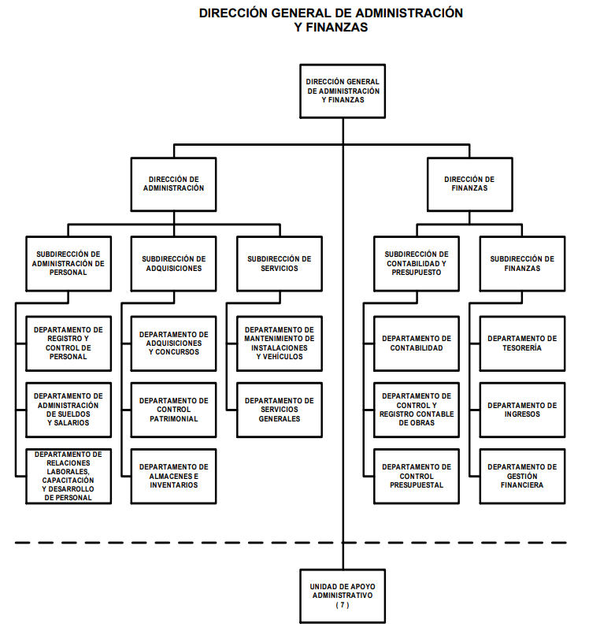

Siendo también, que de la respuesta se desprende que se pronunciaron la Dirección de Administración, Subdirección de Servicios, Dirección de Finanzas, Subdirector de Contabilidad y Presupuesto y la Subdirección de Finanzas, todas pertenecientes a la Dirección General de Administración y Finanzas de la Comisión del Agua del Estado de México, las cuales tienen las siguientes atribuciones en términos del Manual General de Organización del **SUJETO OBLIGADO**:

*229B61000 DIRECCIÓN DE ADMINISTRACIÓN*

*OBJETIVO: Planear, organizar y dirigir las acciones necesarias para que las unidades administrativas de la Comisión cuenten con los recursos humanos, materiales y técnicos y con los servicios generales que contribuyan al eficiente y eficaz desarrollo de sus funciones.*

*FUNCIONES:*

*-Coordinar las acciones para la conformación del programa anual de adquisiciones y el programa de mantenimiento preventivo de los bienes muebles e inmuebles de la Comisión, así como establecer los mecanismos que permitan llevar a cabo su seguimiento y control.*

*-Establecer y coordinar los mecanismos para controlar los movimientos del personal adscrito a la Comisión. Supervisar la elaboración del programa anual de adquisiciones de bienes y contratación de servicios de la Dirección General de Administración y Finanzas.*

*-****Verificar el óptimo aprovechamiento de los recursos humanos, materiales y servicios generales utilizados por las diferentes áreas de la Comisión, mediante la creación e implementación de manuales de operación y gestión de las diferentes áreas****.*

*-****Supervisar el cumplimiento de las normas y disposiciones legales en materia de*** *adquisición de bienes o* ***contratación de servicios.***

*-Coordinar la celebración de concursos y contratos para la adquisición de bienes o contratación de servicios necesarios para el desarrollo y cumplimiento de los objetivos de la Comisión.*

*-****Supervisar el parque vehicular de la Comisión en cuanto a su asignación, mantenimiento, suministro de combustible y lubricantes, aseguramiento y trámites administrativos.***

*…*

*229B61300 SUBDIRECCIÓN DE SERVICIOS*

*OBJETIVO: Gestionar y proporcionar, con base en las necesidades de las unidades administrativas de la Comisión, los servicios generales e insumos que requieran para el desarrollo de sus funciones.*

*FUNCIONES:*

*-Supervisar el servicio de telefonía, proporcionando el mantenimiento y reparación correspondiente.*

*-Establecer, con fundamento en la normatividad vigente, los lineamientos técnicos para la conservación y mantenimiento de las instalaciones de la Comisión.*

*-Implementar acciones orientadas a la disminución del gasto público por concepto de energía eléctrica, telefonía, fotocopiado, consumo de combustibles y lubricantes.*

*-Programar, coordinar y supervisar la ejecución de los trabajos de mantenimiento preventivo o correctivo en los inmuebles propiedad o en arrendamiento de la Comisión, de acuerdo a los recursos presupuestales de cada unidad administrativa.*

*-****Supervisar el suministro y control de los combustibles para el funcionamiento de los vehículos propiedad de la Comisión****.*

*-Coordinar el servicio de vigilancia en la Comisión, de acuerdo a los requerimientos de las unidades administrativas y de conformidad con sus recursos presupuestales.*

*-Proporcionar el apoyo necesario para la realización de eventos organizados por la Comisión. Desarrollar las demás funciones inherentes al área de su competencia.*

*…*

*229B62000 DIRECCIÓN DE FINANZAS*

*OBJETIVO: Administrar los recursos financieros y presupuestales y supervisar que la información contable y financiera se integre conforme a los programas de trabajo y ejercicio del presupuesto de la Comisión, así como los ingresos y fiscalización e integrar la información correspondiente para la toma de decisiones. FUNCIONES:*

*-Coordinar las actividades requeridas en la elaboración del presupuesto anual de la Comisión.*

*-Formular el proyecto de presupuesto anual de egresos de la Dirección General de Administración y Finanzas, para su integración al presupuesto global de la Comisión. Coordinar y supervisar el ejercicio del presupuesto general anual de la Comisión y difundir los elementos presupuestales oficiales, previa autorización de la Dirección General de Administración y Finanzas.*

*-Coordinar la elaboración de los estados financieros ordinarios y extraordinarios, así como el plan anual de flujo de caja y los programas semanales y mensuales de ingresos y egresos, presentando la información a la Dirección General de Administración y Finanzas.*

*-Establecer la aplicación de los criterios para llevar a cabo la facturación y cobranza de los derechos y productos que le corresponden a la Comisión, así como la fiscalización de los créditos otorgados.*

*-Diseñar los requerimientos eventuales de contratación de crédito, destino y documentación relativa para su autorización.*

*-Proponer los lineamientos y normas de control interno para garantizar la integridad y asegurar el registro de las operaciones financieras de la Comisión.*

*-Ejercer y controlar el presupuesto autorizado y asignado a la Dirección General de Administración y Finanzas, ajustándose a las disposiciones de racionalidad, austeridad y disciplina presupuestales.*

*-Supervisar que se lleven a cabo las acciones de carácter administrativo en los procedimientos administrativos de ejecución de su competencia, para el pago de créditos fiscales, de conformidad con la normatividad vigente.*

*-Supervisar que se realice la determinación, en la liquidación de los créditos fiscales, de recargos, multas y demás accesorios legales, así como sus correspondientes notificaciones.*

*-Supervisar y controlar el destino de los recursos aplicados en las diferentes áreas de la Comisión.*

*-Promover la autorización del sistema contable y financiero de la Comisión.*

*-Supervisar el apoyo que se brinde a la Unidad de Información, Planeación, Programación y Evaluación, en solicitud del presupuesto para la implementación de los proyectos de reestructuración administrativa de la Comisión.*

*Desarrollar las demás funciones inherentes al área de su competencia.*

*229B62100 SUBDIRECCIÓN DE CONTABILIDAD Y PRESUPUESTO OBJETIVO:* ***Verificar y mantener actualizada la información contable, financiera, presupuestal de la Comisión****, así como del avance financiero de obra que ejecuta el organismo, de conformidad con las disposiciones administrativas y fiscales vigentes en la materia.*

*FUNCIONES:*

*-Definir políticas de control y registro contable y presupuestal mediante el sistema automatizado de la Comisión, conforme a los lineamientos del Manual Único de Contabilidad Gubernamental para las Dependencias y Entidades Públicas del Gobierno y Municipios del Estado de México.*

*-Revisar la elaboración y actualización de documentos normativos para efectos del control contable y presupuestal.*

*-Diseñar e instrumentar el Plan de Depuración Financiera de la Comisión.*

*-****Verificar el proceso de registro de las operaciones financieras de la Comisión****, de conformidad con los principios de contabilidad gubernamental.*

*-****Supervisar el control interno de las operaciones contables y presupuestales y, en su caso, sugerir las medidas correctivas pertinentes****. -Verificar que se efectúe el análisis de la información estratégica, financiera, contable, presupuestal y de avance financiero y de obra pública que ejecuta la Comisión, a través del sistema automatizado respectivo.*

*-Revisar el proceso de operación de la Ventanilla de Trámites Financiero-Administrativos.*

*-****Verificar que se efectúe el flujo de la documentación comprobatoria relacionada con el registro contable y presupuestal, a través del sistema informático de las Unidades de Apoyo Administrativo y de la Ventanilla de Trámites Financiero****-Administrativos, hasta su resguardo en el Departamento de Contabilidad.*

*-Revisar el ejercicio presupuestal de gasto operativo y del avance financiero de la obra pública de los diversos programas a cargo de la Comisión.*

*-Revisar la información contable, presupuestal y de avance financiero de la obra pública que ejecuta la Comisión, para su incorporación a la cuenta pública, auditoría externa, interna y a las sesiones del H. Consejo Directivo.*

*-Participar en el proceso de depuración de la documentación presupuestal y financiera resguardada en el archivo contable de la Comisión.*

*-Verificar la integración de la información financiera, contable y presupuestal normal y extraordinaria generada por las unidades administrativas respectivas. Formar parte de los Comités Ejecutivos en los que participe por normatividad.*

*-Coordinar el apoyo que se brinde a la Unidad de Información, Planeación, Programación y Evaluación, en la solicitud del presupuesto para la implementación de los proyectos de reestructuración administrativa de la Comisión.*

*-Desarrollar las demás funciones inherentes al área de su competencia.*

*…*

*229B62200 SUBDIRECCIÓN DE FINANZAS*

*OBJETIVO: Administrar los recursos financieros de la Comisión e integrar los presupuestos de ingresos y egresos por concepto de pago a la Comisión Nacional del Agua (CONAGUA), así como supervisar el proceso para la generación de información financiera oportuna y supervisar la conciliación de saldos por los servicios que proporciona y con la línea de acción que marque la Dirección General de Administración y Finanzas o la Dirección de Finanzas y coordinar acciones para el aseguramiento y cobro de créditos fiscales a favor de la Comisión. FUNCIONES:*

*-Formular y establecer, en coordinación con las instancias correspondientes, las normas, políticas y lineamientos para la reestructuración de los pasivos de la Comisión.*

*-Participar en la actualización de los instrumentos normativos en materia financiera que aplican a los Departamentos adscritos a la Subdirección de Finanzas. Solicitar a la Comisión Nacional del Agua las retenciones del Fondo para el Fortalecimiento de Municipios (FORTAMUN) de los usuarios que no hayan cubierto sus servicios y tengan una antigüedad de 90 días, de conformidad con el artículo 230 B del Código Financiero del Estado de México y Municipios. -Supervisar la notificación, facturación y cobranza de los derechos y productos financieros que corresponden a la Comisión. Verificar las acciones de carácter administrativo que permitan el cobro de los créditos fiscales, a través del Procedimiento Administrativo de Ejecución, que instruya la Dirección General de Administración y Finanzas o la Dirección de Finanzas, conforme la normatividad vigente en la materia.*

*-****Supervisar los programas de pago de los bienes y servicios adquiridos*** *para el adecuado funcionamiento de la Comisión y el pago de los mismos vía transferencia electrónica que autorice la Dirección General de Administración y Finanzas.*

*-Verificar que se realice la determinación, en la liquidación de los créditos fiscales, de recargos, multas y demás accesorios legales, así como sus correspondientes notificaciones.*

*-Coordinar la integración y presentar a la Dirección de Finanzas los estados de cuenta bancarios ordinarios y extraordinarios, así como el plan anual de flujo de caja y los programas semanales y mensuales de ingresos y egresos.*

*-Supervisar y preparar, en la fecha que se determine o de manera eventual, la necesidad de contratación de crédito, destino y documentación relativa para su autorización.*

*-Verificar la integración de la información de los volúmenes de agua suministrada a los municipios del Sistema Cutzamala y PAI para remitirla a la Comisión Nacional de Agua, de conformidad con el artículo 83, fracción lll, inciso B del Código Financiero del Estado de México y Municipios. Verificar se realicen las determinaciones en la liquidación de créditos fiscales, de cargos, multas y demás accesorios, por el consumo corriente y adeudo histórico, a través del sistema automatizado y su envío a los usuarios.*

*-Supervisar a las Gerencias Regionales y demás unidades administrativas de la Comisión, sobre el manejo de fondos fijos y el control de los ingresos de la Comisión.*

*-Verificar las transferencias electrónicas para el posible reintegro del capital, de los programas de inversión de obra pública que determine el Departamento de Control y Registro Contable de Obras, y que concerta la CONAGUA y la Dirección General de Inversión y Gestión, con base a las líneas de captura que ésta elabora.*

*-Verificar el cálculo de intereses que elabora el Departamento de Tesorería por concepto de reintegro de los programas de inversión de obra pública. Supervisar el cumplimiento de las reglas de operación del “Convenio de Colaboración Administrativa para la Recaudación de los Ingresos percibidos por las Entidades Públicas”.*

*-Desarrollar las demás funciones inherentes al área de su competencia.*

Las cuales también conocen sobre el suministro y control del combustible, la asignación de los vehículos y los pagos de los servicios adquiridos, respectivamente.

Precisado lo anterior, regresando con la respuesta, se advierte que la Dirección General de Administración y Finanzas del **SUJETO OBLIGADO,** señaló los Jefes de las Unidades de Apoyo Administrativo y/o servidores públicos habilitados, con los que cuenta dicha Dirección, tienen la obligación de registrar en la “Bitácora de Control Vehicular” datos de consumo del combustible (kilómetros, litros, destino nombre y firma), así como la responsabilidad de custodiar los tickets respectivos, es decir, que cada servidor público habilitado con vehículo asignado tiene la obligación de requisitar y resguardar la bitácora multicitada, así como los tickets generados con cada carga de combustible, en términos del Manual de Procedimientos para el Control y Manejo de combustible a vehículos oficiales de la Comisión del Estado de México, dentro del cual se establecen los siguientes formatos:

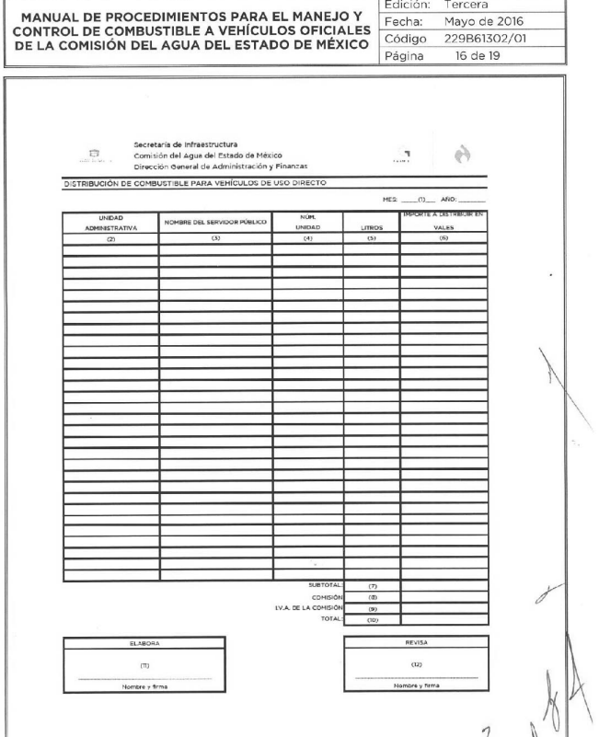

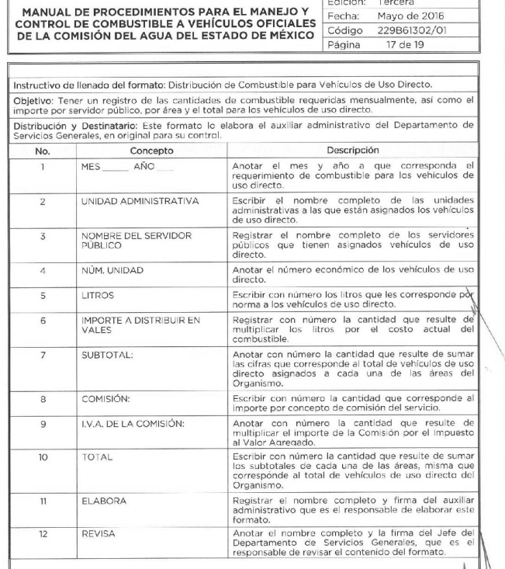

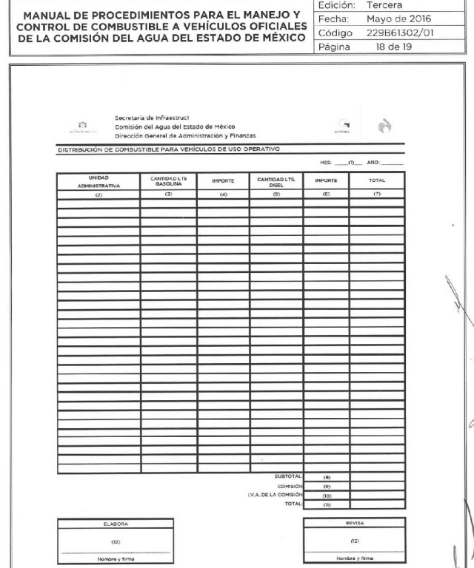

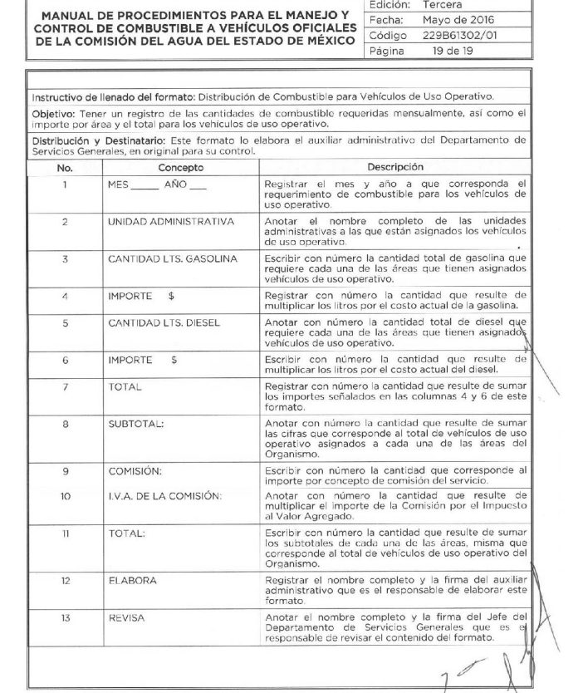

Es así que, cada Servidor Público responsable, debe llenar un formato en donde se registren las cantidades de combustible requeridas mensualmente y anotar el área o unidad administrativa a quien se le asignó un vehículo para uso directo y uso operativo.

Ante ello, viene a colación lo señalado por los Criterios Normativos para la Asignación y Uso de Vehículos Oficiales del **SUJETO OBLIGADO**, en donde se divide en dos, los vehículos oficiales para uso directo y para uso operativo, lo cuales corresponden a los siguientes:

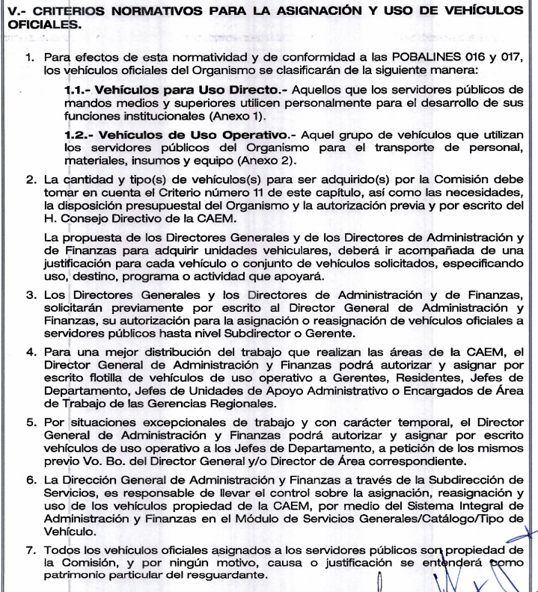

Luego entonces los de uso directo son lo que tienen asignados los mandos medios y superiores para el desarrollo de sus funciones y los de uso operativo son aquellos que son utilizados para el transporte de personal, materiales, insumos y equipo, cuyos formatos son los siguientes:

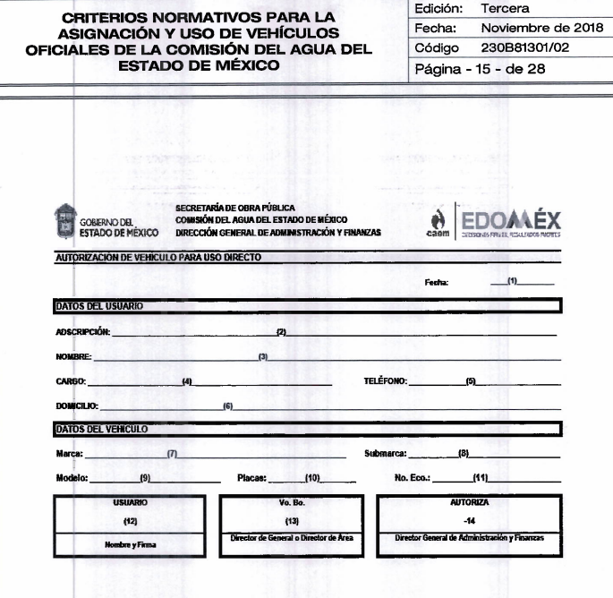

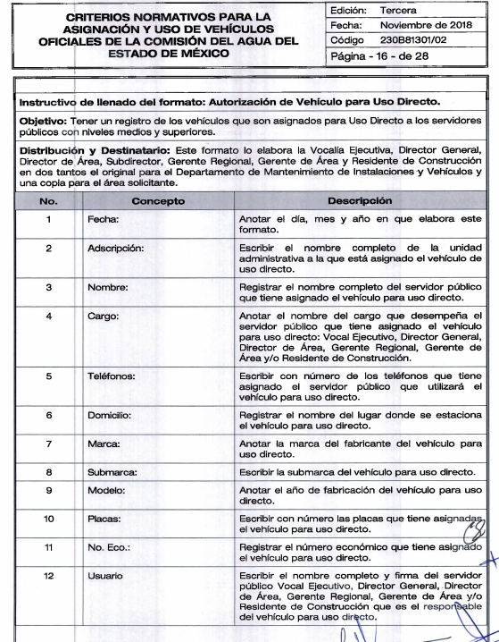

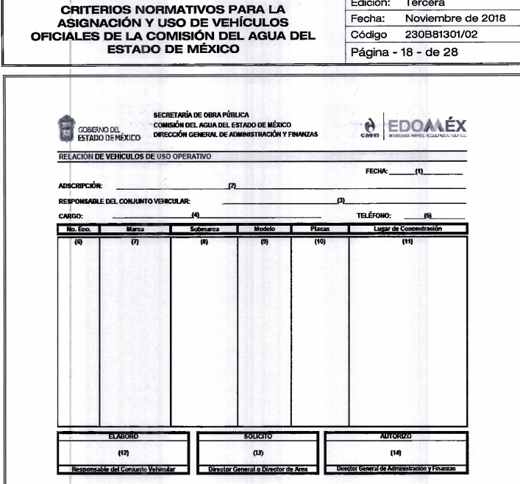

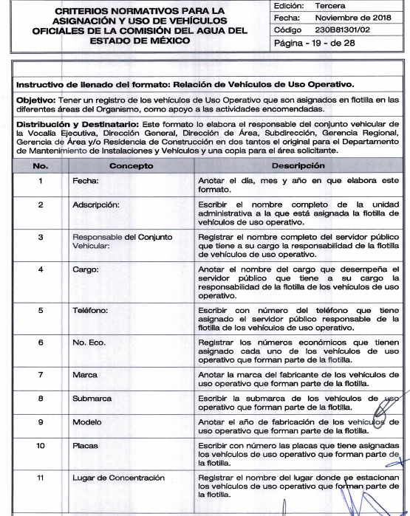

Por consiguiente, la Dirección General de Administración y Finanzas del **SUJETO OBLIGADO,** al serárea competente para dotar de materiales, servicios y recurso humanos a las diferentes áreas de la Comisión, y la contratación de servicios, es que sí debió tener vehículos oficiales asignados, aunado a que el área competente no negó la asignación de vehículos para el ejercicio de sus funciones; sino que, acredito haber realizado la búsqueda exhaustiva en sus archivos, manifestando la inexistencia de la documentación requerida; por lo que, mediante la sesión extraordinaria 100-E del Comité de Transparencia de la Comisión del Agua del Estado de México, a través del acuerdo número “C O M I N F O R M -100-E-11042024-10”; no obstante, fue omiso en adjuntar dicha acta de sesión extraordinaria, lo que impide a este Organismo Garante verificar si dicho acuerdo de inexistencia fue emitido conforme a lo señalado por la Ley de Transparencia y Acceso a la Información Pública del Estado de México y Municipios, para la inexistencia de la información, es decir, comprobar si dicho acuerdo está debidamente fundado y motivado, corresponde a la solicitud número 00095/CAEM/IP/2024 y si se notificó al Órgano Interno de Control, lo que transgredió el derecho de acceso a la información pública de la parte **RECURRENTE**.

Por consiguiente, conforme a todo lo anterior, se colige que la documentación requerida es **inexistente**, por lo que, ante la negativa de acceso a la información o su inexistencia, el sujeto obligado deberá demostrar que se encuentra en alguna de las excepciones establecidas en la normatividad aplicable.

En ese sentido, según Trujillo, Humberto (2019), en el “Diccionario de Transparencia y Acceso a la Información Pública” (p. 201), **la negativa de acceso a la información** ocurre cuando de manera fundada y motivada, una autoridad la niega o la limita, por alguna de las siguientes razones:

* **La inexistencia de la información (p. 171): Sucede cuando la información solicitada no se encuentra en los archivos públicos o clasificados de los entes sujetos a las Leyes de Transparencia.**
* **La incompetencia del Sujeto Obligado (p. 171):** Ocurre cuando el Sujeto Obligado carece de atribuciones para poseer la información peticionada.
* **La clasificación de la información (p. 70):** Es el proceso o conjunto de acciones que realizan los sujetos obligados para establecer que determinada información se encuentra en alguno de los supuestos de reserva o confidencialidad establecidos en la legislación en materia de transparencia.

En ese orden de ideas, es de señalar que las excepciones al derecho de acceso a la información consisten en que la documentación sea **inexistente**, se encuentre clasificada, o bien, el Sujeto Obligado sea incompetente para contar con esta; esto es, la negativa de acceso a la información **recae cuando la documentación no se encuentre en los archivos del sujeto obligado**, o bien exista, pero no pueda proporcionarse por contener datos confidenciales o reservados.

Ahora bien, en el caso que ahora nos ocupa, se determina que la información es inexistente, debido a que, el **SUJETO OBLIGADO** **debió haber generado y poseído la información correspondiente a los vehículos usados por la Dirección General de Administración y Finanzas de la CAEM, bitácoras de combustible y tickets de combustible del año 2020.**

En ese orden de ideas, es de destacar que las actas que sustenten la inexistencia de la información, deberán observar ciertas formalidades exigidas por la Ley de Transparencia y Acceso a la Información Pública del Estado de México y Municipios*,* la Ley General de Transparencia y Acceso a la Información Pública, y el numeral trigésimo fracción I de los Lineamientos Generales en Materia de Clasificación y Desclasificación de la Información así como por los criterios orientadores aprobados por el Pleno de este Instituto, que establecen el criterio de inexistencia y en qué circunstancia debe emitirse la declaratoria de la misma:

***INEXISTENCIA, CONCEPTO DE, EN MATERIA DE TRANSPARENCIA****. La interpretación sistemática de los artículos 29 y 30, fracción VIII, de la Ley de Transparencia y Acceso a la Información Pública del Estado de México y Municipios, permite concluir que la inexistencia de la información en el derecho de acceso a la información pública conlleva necesariamente a los siguientes supuestos:*

*a) La existencia previa de la documentación y la falta posterior de la misma en los archivos del Sujeto Obligado, esto es, la información se generó, poseyó o administró –cuestión de hecho– en el marco de las atribuciones conferidas al Sujeto Obligado, pero no la conserva por diversas razones (destrucción física, desaparición física¸ sustracción ilícita, baja documental, etcétera).*

*b) En los casos en que por las atribuciones conferidas al Sujeto Obligado éste debió generar, administrar o poseer la información, pero en incumplimiento a la normatividad respectiva no llevó a cabo ninguna de esas acciones.*

*En ambos casos, el Sujeto Obligado deberá hacer del conocimiento del solicitante las razones que explican la inexistencia, mediante el dictamen debidamente fundado y motivado emitido por el Comité de Información y con las formalidades legales exigidas por la Ley de Transparencia.*

***CRITERIO 0004-11***

***INEXISTENCIA. DECLARATORIA DE LA. ALCANCES Y PROCEDIMIENTOS****. De la interpretación de los artículos 29 y 30, fracción VIII, de la Ley de Transparencia y Acceso a la Información Pública del Estado de México y Municipios, se concluye que cuando el Titular de la Unidad de Información no localice la documentación solicitada, a pesar de haber sido generada, poseída o administrada por el Sujeto Obligado, turnará la solicitud al Comité de Información el cual es el único competente para conocer y deliberar mediante resolución el dictamen de declaratoria de inexistencia, la cual tiene como propósito que el particular tenga la certeza jurídica de que el Sujeto Obligado realizó una búsqueda exhaustiva y minuciosa de la información en los archivos a cargo. En consecuencia, es deber del Comité de Información instruir una búsqueda exhaustiva a todas y cada una de las áreas que integran orgánica o funcionalmente al Sujeto Obligado, para localizar los documentos que contengan la información materia de una solicitud, así como la de supervisar que esa búsqueda se lleve a cabo en todas y cada una de las áreas mencionadas. Dicha búsqueda exhaustiva implicará que el Comité acuerde las medidas pertinentes para la debida localización de la información requerida dentro de la estructura del Sujeto Obligado y, en general, el de adoptar cualquier otra previsión que considere conducente para tales efectos y velar por la certeza en el derecho de acceso a la información.*

*Bajo el entendido de que dicha búsqueda exhaustiva permitirá dos determinaciones:*

*1ª) Que se localice la documentación que contenga la información solicitada y de ser así la información pueda entregarse al solicitante en la forma en que se encuentra disponible, o*

*2ª) Que no se haya encontrado documento alguno que contenga la información requerida, por lo que agotadas las medidas necesarias de búsqueda de la información y de no encontrarla, el Comité de Información deba emitir el dictamen de declaratoria de inexistencia y notificarlo al interesado.*

*Aunado a lo anterior, en el dictamen de declaratoria de inexistencia el Comité de Información deberá motivar o precisar las razones por las que se buscó la información, las áreas en las que se instruyó la búsqueda, las respuestas otorgadas por los Servidores Públicos Habilitados y en general, todas aquéllas circunstancias que se tomaron en cuenta para llegar a determinar que la información requerida no obra en los archivos a cargo.*

De lo que, se establece que el Comité de Transparencia deberá emitir el correspondiente Acuerdo de Inexistencia de la Información y notificarlo a la parte **RECURRENTE**.

Dicho acuerdo deberá exponer las razones por las que se buscó la información, las áreas en las que se instruyó la búsqueda, los criterios y los métodos de búsqueda de la información utilizados, las respuestas otorgadas por los Servidores Públicos Habilitados y en general, todas aquellas circunstancias de modo, tiempo y lugar que se tomaron en cuenta para llegar a determinar que no obra en sus archivos la información requerida.

De este modo, el particular puede tener la certeza de que se hizo una búsqueda exhaustiva de la información solicitada y de que se le dio la adecuada atención a su solicitud por lo que, de manera fundada y motivada, sustente las razones por las cuales no se tiene la información para hacer entrega de ella, es una facultad que le corresponde al Comité de Transparencia del Sujeto Obligado correspondiente, de acuerdo con los artículos 47 y 49, fracciones II y XIII, de la Ley en estudio:

***Artículo 47.*** *El Comité de Transparencia será la autoridad máxima al interior del sujeto obligado en materia del derecho de acceso a la información.*

*El Comité de Transparencia adoptará sus resoluciones por mayoría de votos. En caso de empate, la o el Presidente tendrá voto de calidad. A sus sesiones podrán asistir como invitados aquellos que sus integrantes consideren necesarios, quienes tendrán voz pero no voto.*

*El Comité se reunirá en sesión ordinaria o extraordinaria las veces que estime necesario. El tipo de sesión se precisará en la convocatoria emitida.*

*Los integrantes del Comité de Transparencia tendrán acceso a la información para determinar su clasificación, conforme a la normatividad aplicable previamente establecida por los sujetos obligados para el resguardo o salvaguarda de la información.*

*En las sesiones y trabajos del Comité, podrán participar como invitados permanentes, los representantes de las áreas que decida el Comité, y contará con derecho de voz, pero no voto.*

*Los titulares de las unidades administrativas que propongan la reserva, confidencialidad o declaren la inexistencia de información, acudirán a las sesiones de dicho Comité donde se discuta la propuesta correspondiente.”*

*“****Artículo 49.*** *Los Comités de Transparencia tendrán las siguientes atribuciones:*

*(…)*

*II. Confirmar, modificar o revocar las determinaciones que en materia de ampliación del plazo de respuesta, clasificación de la información y declaración de inexistencia o de incompetencia realicen los titulares de las áreas de los sujetos obligados;*

*…*

*XIII. Dictaminar las declaratorias de inexistencia de la información que les remitan las unidades administrativas y resolver en consecuencia;*

Asimismo, el acuerdo de inexistencia deberá apegarse a lo dispuesto por los artículos 169 y 170, de la Ley de la materia que ordenan:

***Artículo 169.*** *Cuando la información no se encuentre en los archivos del sujeto obligado, el Comité de Transparencia:*

*I. Analizará el caso y tomará las medidas necesarias para localizar la información;*

*II. Expedirá una resolución que confirme la inexistencia del documento;*

*III. Ordenará, siempre que sea materialmente posible, que se genere o se reponga la información en caso de que ésta tuviera que existir en la medida que deriva del ejercicio de sus facultades, competencias o funciones, o que previa acreditación de la imposibilidad de su generación, exponga de forma fundada y motivada, las razones por las cuales en el caso particular no ejerció dichas facultades, competencias o funciones, lo cual notificará al solicitante a través de la Unidad de Transparencia; y*

***IV. Notificará al órgano interno de control o equivalente del sujeto obligado quien, en su caso, deberá iniciar el procedimiento de responsabilidad administrativa que corresponda****.*

*La Unidad de Transparencia deberá notificarlo al solicitante por escrito, en un plazo que no exceda de quince días hábiles contados a partir del día siguiente a la presentación de la solicitud.*

*Este plazo podrá ampliarse hasta por otros siete días hábiles, siempre que existan razones para ello, debiendo notificarse por escrito al solicitante.*

***Artículo 170.*** *La resolución del Comité de Transparencia que confirme la inexistencia de la información solicitada contendrá los elementos mínimos que permitan al solicitante tener la certeza de que se utilizó un criterio de búsqueda exhaustivo, además de señalar las circunstancias de tiempo, modo y lugar que generaron la existencia en cuestión y señalará al servidor público responsable de contar con la misma.*

Conforme a lo anterior, para poder acreditar el carácter exhaustivo de la búsqueda realizada por los Sujetos Obligados, se deben motivar las razones por las que se buscó la información en determinadas áreas, los criterios de búsqueda utilizados y demás circunstancias que fueron tomadas en cuenta.

En ese contexto, de conformidad con los **criterios 12/10 y 04/19**, emitidos por el Instituto Nacional de Transparencia, Acceso a la Información y Protección de Datos Personales, traídos por analogía, se colige que los sujetos obligados para acreditar que se realizó una búsqueda exhaustiva y razonable, deben de proporcionar los elementos suficientes del carácter exhaustivo de la indagación realizada, a saber, los siguientes:

* Motivación por las que se buscó la información, en determinadas unidades administrativas;
* Los criterios de búsqueda utilizados, y
* Las circunstancias que fueron tomadas en cuenta.

De tales circunstancias, se considera que para que los Sujetos Obligados justifiquen que realizaron una búsqueda exhaustiva y razonable, deben indicar de manera clara, lo siguiente:

1. Las áreas donde se buscó la información;
2. Tipo de archivos buscados (físicos o electrónicos);
3. Los criterios de búsqueda utilizados, y
4. Las circunstancias que fueron tomadas en cuenta.

Conforme a lo anterior, se considera que para el presente caso debido a que el **SUJETO OBLIGADO** mencionó que no se localizó información concerniente a los vehículos usados por la Dirección General de Administración y Finanzas, bitácoras de combustible y tickets de consumo de combustible, correspondiente al ejercicio fiscal 2020, se concluye que es inexistente en los archivos del **SUJETO OBLIGADO**, por lo que, este deberá declarar formalmente la inexistencia de la información requerida a través de su Comité de Transparencia en términos de los artículos 19, 49, fracciones II y XIII, 169 y 170 de la Ley de Transparencia y Acceso a la Información Pública del Estado de México y Municipios.

Así, con fundamento en lo prescrito en los artículos 5 párrafos trigésimo segundo, trigésimo tercero y trigésimo cuarto de la Constitución Política del Estado Libre y Soberano de México; 2, fracción II; 29, 36 fracciones I y II; 176, 178, 181, 185 y 186 fracción II de la Ley de Transparencia y Acceso a la Información Pública del Estado de México y Municipios, este Pleno:

**III. R E S U E L V E:**

**PRIMERO.** Se **MODIFICA** la respuesta entregada por **el SUJETO OBLIGADO** a la solicitud de información **00095/CAEM/IP/2024,** por resultar fundadas las razones o motivos de inconformidad hechos valer por **la parte RECURRENTE,** en el recurso de revisión **02114/INFOEM/IP/RR/2024,** en términos del considerando **Cuarto** de la presente Resolución.

**SEGUNDO.** Se **ORDENA** al **SUJETO OBLIGADO** a que,en términos del Considerando Cuarto, haga entrega vía Sistema de Acceso a la Información Mexiquense (SAIMEX), de lo siguiente:

* Acuerdo que emita el Comité de Transparencia mediante el que se declare formalmente la inexistencia de los vehículos usados por la Dirección General de Administración y Finanzas, bitácoras de combustible y tickets de consumo de combustible, correspondiente al ejercicio fiscal 2020, en términos de los artículos 19, 49, fracciones II y XIII, 169 y 170 de la Ley de Transparencia y Acceso a la Información Pública del Estado de México y Municipios.

**TERCERO. Notifíquese** la presente resolución al T**itular de la Unidad de Transparencia** del **SUJETO OBLIGADO**, para que conforme al artículo 186 último párrafo, 189 segundo párrafo y 194 de la Ley de Transparencia y Acceso a la Información Pública del Estado de México y Municipios; dé cumplimiento a lo ordenado dentro del plazo de diez días hábiles, e informe a este Instituto en un plazo de tres días hábiles siguientes sobre el cumplimiento dado a la presente y, se le apercibe que en caso de negarse a cumplir la presente resolución o hacerlo de manera parcial, se le impondrá una medida de apremio de conformidad con lo previsto en los artículos 198, 200, fracción III; 214, 215 y 216 de la Ley de Transparencia y Acceso a la Información Pública del Estado de México y Municipios.

**CUARTO.** De conformidad con el artículo 198 de la Ley de Transparencia y Acceso a la Información Pública del Estado de México y Municipios, de considerarlo procedente, **EL SUJETO OBLIGADO** de manera fundada y motivada, podrá solicitar una ampliación de plazo para el cumplimiento de la presente resolución.

**QUINTO. Notifíquese**,vía **SAIMEX**, a la parte **RECURRENTE** la presente resolución, así como, que de conformidad con lo establecido en el artículo 196 de la Ley de Transparencia y Acceso a la Información Pública del Estado de México y Municipios, en caso de que considere que le causa algún perjuicio podrá impugnarla vía Juicio de Amparo en los términos de las leyes aplicables o recurso de inconformidad de acuerdo con lo establecido en los artículo 159 y 160, fracción II, de la Ley General de Transparencia y Acceso a la Información Pública.

ASÍ LO RESUELVE, POR UNANIMIDAD DE VOTOS, EL PLENO DEL INSTITUTO DE TRANSPARENCIA, ACCESO A LA INFORMACIÓN PÚBLICA Y PROTECCIÓN DE DATOS PERSONALES DEL ESTADO DE MÉXICO Y MUNICIPIOS, CONFORMADO POR LOS COMISIONADOS JOSÉ MARTÍNEZ VILCHIS, MARÍA DEL ROSARIO MEJÍA AYALA, SHARON CRISTINA MORALES MARTÍNEZ, LUIS GUSTAVO PARRA NORIEGA Y GUADALUPE RAMÍREZ PEÑA; EN LA TRIGÉSIMA SESIÓN ORDINARIA CELEBRADA EL VEINTIOCHO DE AGOSTO DE DOS MIL VEINTICUATRO, ANTE EL SECRETARIO TÉCNICO DEL PLENO ALEXIS TAPIA RAMÍREZ.